

หน่วยการเรียนรู้ที่ ๔

สืบสานมรรยาทไทย

เวลา ๗ ชั่วโมง

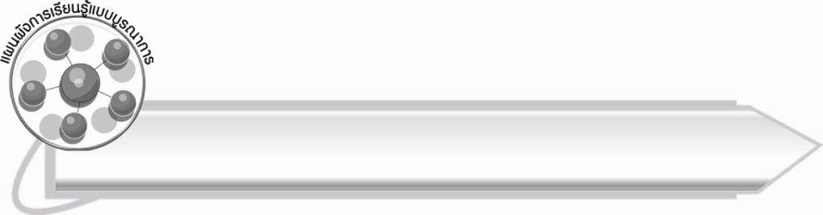
แผนผังการเรียนรู้แบบบูรณาการ

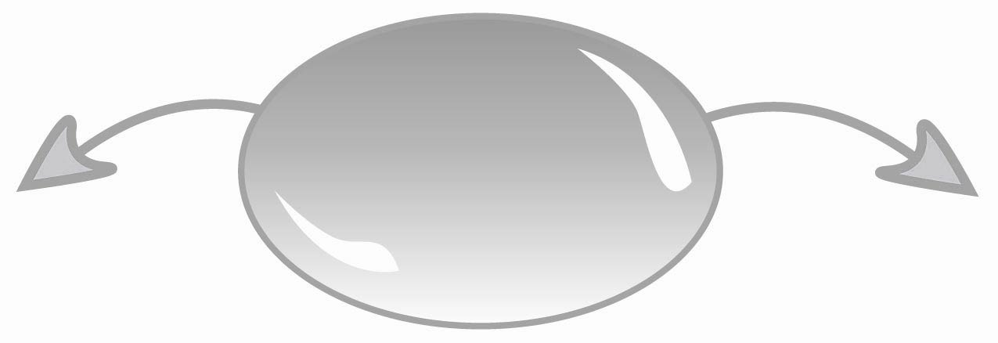
สืบสานมรรยาทไทย

ศิลปะ : ทัศนศิลป์

๐ การวาดภาพระบายสี

สังคมศึกษา ศาสนา และวัฒนธรรม

๐ มารยาทไทย
๐ การปฏิบัติตนในที่สาธารณะ



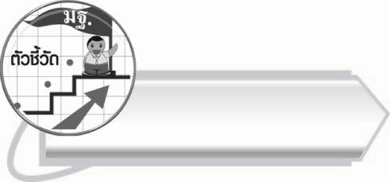

ตัวชี้วัด

๐ อ่านออกเสียงคำ คำคล้องจอง ข้อความ และบทร้อยกรองง่าย ๆ ได้ถูกต้อง (ท ๑.๑ ป. ๒/๑)
๐ อธิบายความหมายของคำและข้อความที่อ่าน (ท ๑.๑ ป. ๒/๒)
๐ ตั้งคำถามและตอบคำถามเกี่ยวกับเรื่องที่อ่าน (ท ๑.๑ ป. ๒/๓)
๐ ระบุใจความสำคัญและรายละเอียดจากเรื่องที่อ่าน (ท ๑.๑ ป. ๒/๔)
๐ แสดงความคิดเห็นและคาดคะเนเหตุการณ์จากเรื่องที่อ่าน (ท ๑.๑ ป. ๒/๕)
๐ อ่านหนังสือตามความสนใจอย่างสม่ำเสมอและนำเสนอเรื่องที่อ่าน (ท ๑.๑ ป. ๒/๖)
๐ อ่านข้อเขียนเชิงอธิบาย และปฏิบัติตามคำสั่งหรือข้อแนะนำ (ท ๑.๑ ป. ๒/๗)
๐ มีมารยาทในการอ่าน (ท ๑.๑ ป. ๒/๘)
๐ ระบุข้อคิดที่ได้จากการอ่านหรือการฟังวรรณกรรมสำหรับเด็กเพื่อนำไปใช้ในชีวิตประจำวัน
(ท ๕.๑ ป. ๒/๑)

หน่วยการเรียนรู้ที่ ๔
สืบสานมรรยาทไทย
เสียง

แผนการจัดการเรียนรู้ที่ ๑

บันทึกประจำวัน


ชั้นประถมศึกษาปีที่ ๒ เวลา ๑ ชั่วโมง

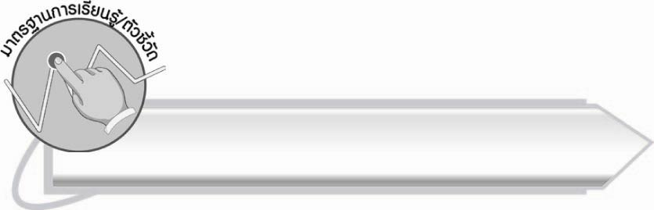
มาตรฐานการเรียนรู้/ตัวชี้วัด

มาตรฐานการเรียนรู้
มาตรฐาน ท ๑.๑ ใช้กระบวนการอ่านสร้างความรู้และความคิดเพื่อนำไปใช้ตัดสินใจแก้ปัญหาในการดำเนินชีวิต และมีนิสัยรักการอ่าน
ตัวชี้วัด
ท ๑.๑ ป. ๒/๑ อ่านออกเสียงคำ คำคล้องจอง ข้อความ และบทร้อยกรองง่าย ๆ ได้ถูกต้อง
ท ๑.๑ ป. ๒/๘ มีมารยาทในการอ่าน


จุดประสงค์การเรียนรู้สู่ตัวชี้วัด

๑. เข้าใจวิธีการอ่านออกเสียงที่ถูกต้อง (K)
๒. อ่านออกเสียงเรื่องที่กำหนดได้ถูกต้อง (P)
๓. มีความตั้งใจในการอ่าน (A)

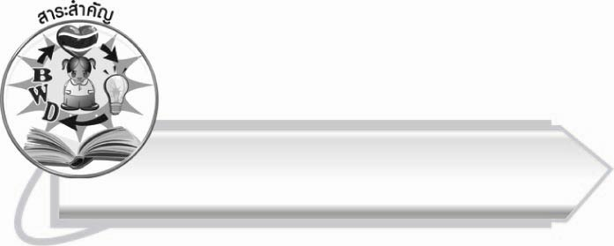
สาระสำคัญ

การอ่านออกเสียงให้ถูกต้องตามหลักการอ่าน ทำให้สื่อสารได้ถูกต้องชัดเจน

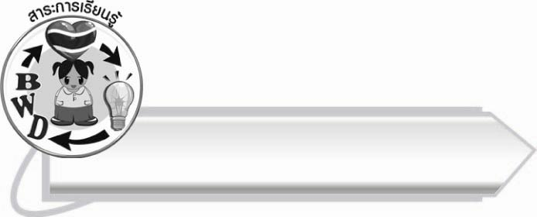
สาระการเรียนรู้

การอ่านบันทึกประจำวัน



สมรรถนะสำคัญของผู้เรียน

๑. ความสามารถในการสื่อสาร
- ทักษะการอ่าน
- ทักษะการเขียน
- ทักษะการฟัง การดู และการพูด
๒. ความสามารถในการคิด
- การประยุกต์/การปรับปรุง
- การสรุปความรู้
- การประเมินค่า
๓. ความสามารถในการแก้ปัญหา


คุณลักษณะอันพึงประสงค์

รักความเป็นไทย
ตัวชี้วัดที่ ๗.๑ ภาคภูมิใจในขนบธรรมเนียมประเพณี ศิลปะ วัฒนธรรมไทย
และมีความกตัญญูกตเวที



ชิ้นงานหรือภาระงาน (หลักฐาน ร่องรอยแสดงความรู้)

-
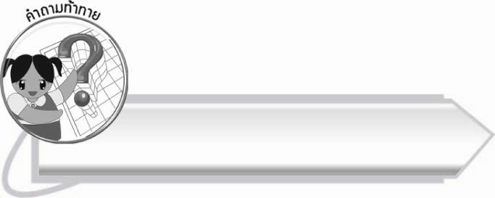

คำถามท้าทาย

นักเรียนจะจดจำสิ่งต่าง ๆ ที่ผ่านมาในชีวิตประจำวันได้อย่างไร

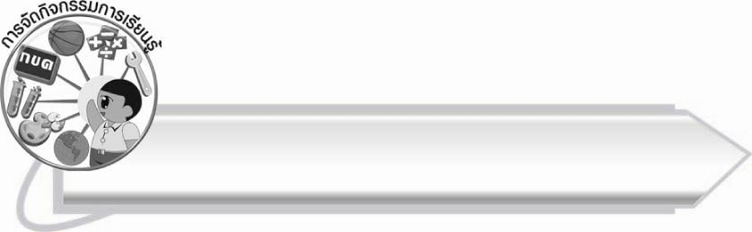
การจัดกิจกรรมการเรียนรู้

๑. ให้นักเรียนร่วมกันแสดงความคิดเห็นโดยครูใช้คำถามท้าทาย ดังนี้
๏ นักเรียนจะจดจำสิ่งต่าง ๆ ที่ผ่านมาในชีวิตประจำวันได้อย่างไร
๒. ให้นักเรียนอ่านตัวอย่างการเขียนบันทึกประจำวันจากแผนภูมิที่ครูติดบนกระดาน

วันจันทร์ที่ ๓๐ พฤศจิกายน พ.ศ. ๒๕๕๘
วันนี้มีการประชุมนักเรียนระดับชั้นประถมศึกษาปีที่ ๒ เพื่อแจกรางวัลมารยาทงามให้แก่นักเรียนห้องต่าง ๆ ฉันรู้สึกดีใจมากที่ห้อง ป. ๒/๖ ของฉันได้รับรางวัล ๓ ครั้งติดต่อกันแล้ว รางวัลที่ได้รับเป็นเกียรติบัตรและขนมปังกรอบอีก ๑ กล่องใหญ่สำหรับแบ่งกันทุกคน พวกเราตกลงกันว่าจะช่วยกันรักษาความดีนี้ไว้ เพราะการไหว้เป็นมารยาทไทยที่งดงามและแสดงถึงความเป็นชาติไทย
ขอจบการเขียนเพียงเท่านี้ เริ่มจะง่วงแล้ว ขอลาไปนอนก่อนนะจ๊ะ ราตรีสวัสดิ์จ้ะ สมุดบันทึกแสนรัก

๓. ให้นักเรียนร่วมกันบอกลักษณะของการเขียนบันทึกประจำวัน ตามความเข้าใจของนักเรียน ครูช่วยแนะนำและอธิบายเพิ่มเติม
๔. ให้นักเรียนอ่านออกเสียงบทอ่านเรื่อง สืบสานมรรยาทไทย ตั้งแต่ “ก่อนนอนทุกคืน...” จนถึง “...สมุดบันทึกแสนรัก” ครูและนักเรียนร่วมกันแก้ไขคำที่นักเรียนอ่านผิดหรือเว้นวรรคผิด จากนั้นร่วมกันสรุปหลักการอ่านออกเสียงที่ดี และการมีมารยาทในการอ่าน
๕. ให้นักเรียนเล่าประสบการณ์เกี่ยวกับการเขียนบันทึกประจำวันหน้าชั้นเรียน
๖. ให้นักเรียนอ่านออกเสียงบทอ่านเรื่อง สืบสานมรรยาทไทย ตั้งแต่ “ตอนเช้าแม่พาณิชาไปส่งที่โรงเรียน...” จนถึง “...ก็จะเป็นที่รักของทุกคนครับ”
๗. ให้นักเรียนแต่ละคนบอกลักษณะของตนเอง ที่แสดงถึงการเป็นแบบอย่างที่ดี คนละ ๑ ข้อ
๘. ให้นักเรียนทำกิจกรรมเสริมการเรียนรู้ โดยฝึกมารยาทตามเหตุการณ์ที่กำหนด ดังนี้
๏ การเดินผ่านผู้ใหญ่ที่กำลังยืน
๏ การเดินผ่านผู้ใหญ่ที่นั่งบนเก้าอี้
๏ การผ่านผู้ใหญ่เมื่อผู้ใหญ่นั่งบนพื้น
๏ การพบผู้ใหญ่เป็นครั้งแรก
๏ การรับของจากผู้ใหญ่
แล้วร่วมกันประเมินผลงาน ครูให้คำแนะนำอย่างใกล้ชิด
๙. ให้นักเรียนและครูร่วมกันสรุปความรู้ ดังนี้
๏ การอ่านออกเสียงให้ถูกต้องตามหลักการอ่าน ทำให้สื่อสารได้ถูกต้องชัดเจน
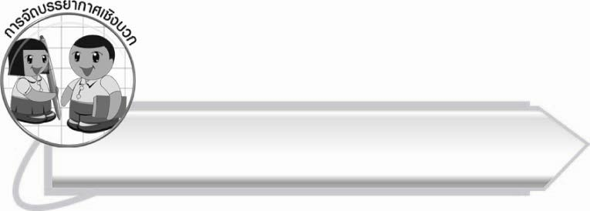

การจัดบรรยากาศเชิงบวก

ครูชื่นชมนักเรียนในการอ่านออกเสียงที่ถูกต้อง และให้คำแนะนำในกรณีที่นักเรียนออกเสียง
ไม่ถูกต้องหรือเว้นวรรคผิด

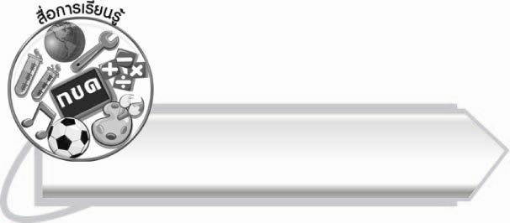
สื่อการเรียนรู้
แผนภูมิบันทึกประจำวัน
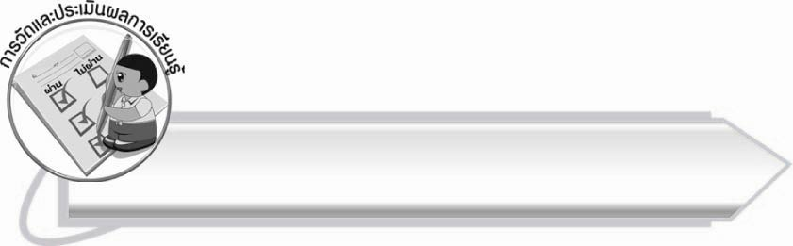
การวัดและประเมินผลการเรียนรู้

๑. วิธีการวัดและประเมินผล
สังเกตพฤติกรรมของนักเรียนในการเข้าร่วมกิจกรรม
๒. เครื่องมือ
แบบสังเกตพฤติกรรมการเข้าร่วมกิจกรรม
๓. เกณฑ์การประเมิน
การประเมินพฤติกรรมการเข้าร่วมกิจกรรม
ผ่านตั้งแต่ ๒ รายการ ถือว่า ผ่าน
ผ่าน ๑ รายการ ถือว่า ไม่ผ่าน
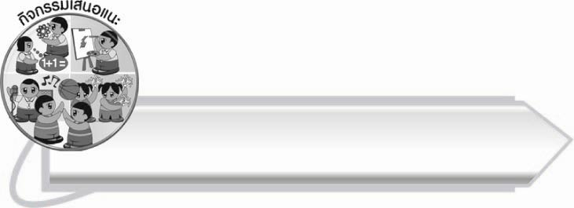

กิจกรรมเสนอแนะ

ครูให้นักเรียนทำสมุดบันทึกส่วนตัวคนละ ๑ เล่ม และให้นักเรียนเขียนบันทึกประจำวันแล้วนำมาแลกเปลี่ยนเรียนรู้กันในห้องเรียน

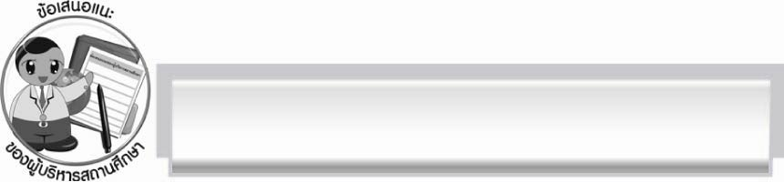
ข้อเสนอแนะของผู้บริหารสถานศึกษา
______________________________________________________________________________
______________________________________________________________________________
______________________________________________________________________________
______________________________________________________________________________
______________________________________________________________________________
______________________________________________________________________________
______________________________________________________________________________
______________________________________________________________________________
______________________________________________________________________________
______________________________________________________________________________
______________________________________________________________________________
______________________________________________________________________________
______________________________________________________________________________
______________________________________________________________________________
______________________________________________________________________________
______________________________________________________________________________
______________________________________________________________________________
______________________________________________________________________________
______________________________________________________________________________
______________________________________________________________________________
______________________________________________________________________________
______________________________________________________________________________
______________________________________________________________________________
______________________________________________________________________________

ลงชื่อ_________________________ (ผู้บริหารสถานศึกษา)
(_________________________)
________/________/_______

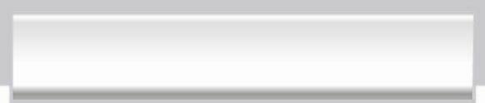
บันทึกหลังการสอน

ผลการจัดการเรียนการสอน

______________________________________________________________________________
______________________________________________________________________________
______________________________________________________________________________
______________________________________________________________________________
______________________________________________________________________________
______________________________________________________________________________

ปัญหา/อุปสรรค

______________________________________________________________________________
______________________________________________________________________________
______________________________________________________________________________
______________________________________________________________________________
______________________________________________________________________________
______________________________________________________________________________

แนวทางแก้ไข

______________________________________________________________________________
______________________________________________________________________________
______________________________________________________________________________
______________________________________________________________________________
______________________________________________________________________________
______________________________________________________________________________

ลงชื่อ__________________________ (ผู้บันทึก)
(_________________________)
________/________/_______

